深圳市乾元计算机技术有限公司

多
媒
体
触
摸
一
体
机
（方案）

产品系列：
文件编号：QYAC2013-01

目 录
- 系统概述

1.1公司介绍.....................................................................3

1.2产品概述....................................................................3

1.3多媒体互动教学模式中的优势..................................................4

1.4触摸一体机与传统教学模式的对比..............................................4
- 产品特点.........................................................................5

2.1智能触控操作.................................................................5

2.2高清液晶面板.................................................................5

2.3用户体检设计.................................................................5

2.4屏幕手写.....................................................................5

2.5远程视频会议.................................................................5

2.6无线镜面.....................................................................5

2.7多媒体接口丰富...............................................................5

2.8丰富的尺寸选择，触摸功能多样化...............................................5
- 产品功能特点......................................................................6

3.1多功能一体化..................................................................6

3.2改进教学经验的白板软件.......................................................6

3.3多媒体互动课堂...............................................................6
- 产品技术特性......................................................................7

4.1技术参数.....................................................................7

4.2技术优势.....................................................................7

4.3红外触摸技术原理.............................................................8

4.4触摸一体机与电子白板的对比...................................................9

4.5产品技术原理.................................................................9

4.6 产品选项系列................................................................10
- 典型应用安例.....................................................................11

5.1多媒体互动教学使用............................................................11

5.2培训会议使用..................................................................12

5.3产品会议使用..................................................................13
- 产品应用范围......................................................................13

6.1互动课堂教学领域.............................................................13

6.2企业办公领域.................................................................13

6.3军事领域.....................................................................13

6.4体育领域.....................................................................14

6.5视频会议系统 ................................................................14
- 售后服务..........................................................................14

7.1安装及质量保证................................................................14

7.2保修服务.........................................................................15

7.3现场故障响应....................................................................15

一、公司介绍
深圳市乾元计算机技术有限公司成立于2008年5月，位于深圳宝安，我司主要致力于电脑一体机,液晶广告机，触摸一体机，监视器的生产、销售与服务、IT技术服务与信息服务的综合性公司。
乾元秉承“把简单带给用户、把便利带给用户，改善用户使用体验”为宗旨，为广大用户提供综合性的IT服务；
在给用户带来便利同时，乾元更是致力于为不同群体的用户提供更好的使用体验为目标。极力的推动新产品普及。在产品的规划深圳市乾元计算机技术有限公司不断的注入新的元素，跟用户一道把握时代与IT技术发展脉搏，用合适的理念与技术为各类企业信息化发展助力；为适应客户业务更新，乾元特推出大型触控一体机解决方案。
我公司以雄厚的实力、合理的价格、优良的服务与多家企业建立了长期的合作关系。我公司秉着长远共赢的原则欢迎各界朋友的前来参观、考察、洽谈业务。

1.1 产品概述

AIOC.乾元触控一体机是一款使用屏幕触摸操作的多功能一体化设备，集成了投影仪，白板，幕布，音响，电脑，电视机，视频会议终端等诸多会议室办公设备功能，适用于群体沟通场合，它广泛用于教育，教学，企业会议，商业展示等领域，可有效改善沟通环境，提升群体沟通效率.
◆以高清液晶屏为显示和操作的平台
◆具备书写、绘画、批注、多媒体娱乐、网络会议等功能
◆融合了人机交互、平板显示、多媒体信息处理和网络传输等多项技术

1.2多媒体互动教学模式中的优势

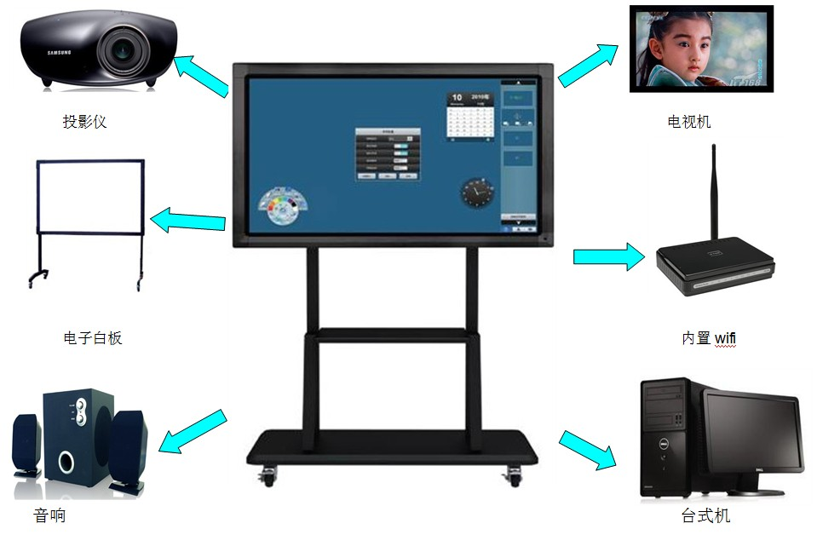

1.2.1多媒体触摸一体机在硬件方面拥有投影仪、背投、电子白板不具备的优点，并集成了高度智能化 的教学软件，其互联网拓展功能为多课堂同步教学和远程视频教学奠定了基础。
1.2.2.多媒体触摸一体机综合性价比高：多功能一体化，单一电源低功耗，无需耗材，免维护和安装，超过60000小时的使用寿命，生命周期中无额外使用成本。
1.3 触摸一体机与传统教学模式对比
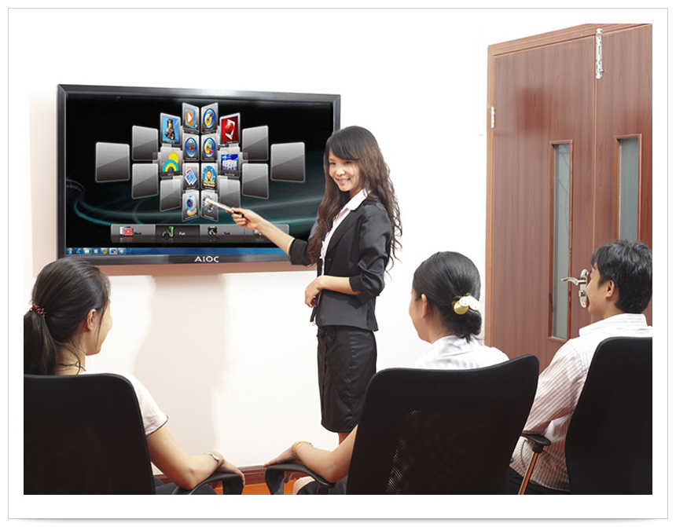

AIOC乾元多媒体触摸教学一体机结合新兴的触摸互动技术和多媒体电脑的力量：
★无盲点完全触摸到，全程互动，教学生动有趣
★增加了学生的沟通与互动，提高教学效率与质量
★抓住目光，让专注度进一步提高，精确聚焦
★快速获得信息，消除理解的误区
★改变传统的教学模式（黑板+粉笔）
★克服传统教学模式的缺点
★减少传统教学中的污染并且保护教师和学生的健康
★触摸屏互动，操作简单直观、自然，降低教师中的疲劳度
★改善教学环境，让课堂教学的布置更简单，实用又好用
★触摸一体机连接互联网可以构造一个大屏幕，交互式的教学环境
★让教室不受教室地域限制，轻松实现多课堂同步教学，远程视频教学
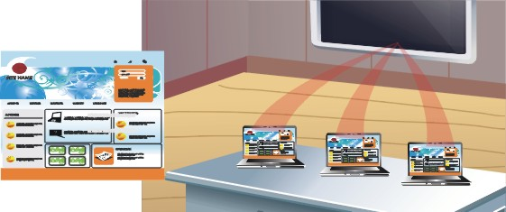

多媒体一体机致力于：
★提供创新和简单显示方案
★挖掘学生潜力并增进教师与学生间的交流

二、产品特点

2.1智能触控操作

2.1.1彩用当前先进的高像素高精度红外触摸定位技术，环境适应性强，响应速度，具备搞强光干拢性能。

2.2高清液晶面板

2.2.1 乾元多媒体触摸一体机采用全高清1080P（1920X1080）液晶面板，具有179度视角。

2.2.2 高对比度和亮度，同时显示不受外部光线影响，暗场表现能力强。

2.3用户体验式设计

2.3.1无需考虑设备间复杂的布线，安装简单，既可壁挂也可选配在专业支架上便捷移动，不占用空间，同时具备良好的稳定性和可靠性

2.3.2而封闭式设计可做到防水、防尘、防撞击，无需维护

2.4屏幕手写

2.4.1屏幕直接书写，无需专用书写笔，笔色任意可选，粗细可调，提供硬笔、毛笔、荧光笔等状态选择，板檫支持点檫除、线檫除和檫除。

2.4.2书写不受屏幕限制，既可分屏书写，也可以通过拖动在同一副面上任意书写，书写内容都随时进行编辑与保存，书写内容可任意放大、缩小、拖动和删除

2.5远程视屏会议

2.5.1 简单的视频会议搭建，通过外置摄像头和拾音设备对声音和图象信号进行采集，录制、存储、播放；或者将现场的声音、图象信号通过局域网或广域网实现异地人员的可视化交流。

2.5.2黑板的远程共享，函盖课程内容和演示过程，让远程视频教学达到协同的效果。

2.6无线镜面

2.6.1无线镜像能让您轻松自如的将多媒体设备的数据资料“镜像”于互动平台面板进行本地化操作，数据安全可靠，操作简便

2.6.2即时获取远距离多媒体设备的本地化显示功能；多媒体触摸屏触摸控制镜像PC的本地化操作；无线加密传输，安全可靠，极大的保护了待镜像多媒体设备的数据安全。

2.7多媒体接口丰富，即插即用

2.7.1触摸一体机拥有丰富的多媒体接口 ,2 路 HDMI,1 路 USB,1 路 VGA,S 端子 ,AV 端口等 , 兼容并轻松连接多种外围设备

2.8 丰富的尺寸选项，触摸功能多样化

2.8.1针对实际的场合应用需求的不同，豪腾提供了32寸-103寸的产品解决方案，每个尺寸均有多种配置可选

2.8.2多媒体触摸一体机可选配支持 WIN7 多点触控技术, 配合 WIN7 操作系统任意的放大、缩小、旋转。 让你体验从未有的触控感受。
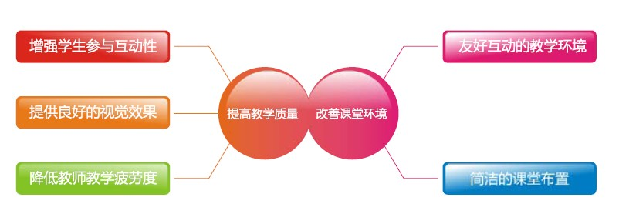

三、产品功能特点

3.1多功能一体化

3.1.1集成了传统教学中投影仪、流媒体电视、

电脑和白板功能，有序整合、好用又实用；

通过遥控器或快捷键即可实现功能之间的自由切换

3.2改进教学经验的白板软件

3.2.1多媒体互动教学和演示工具；

3.2.2多媒体课件及教案制作工具；

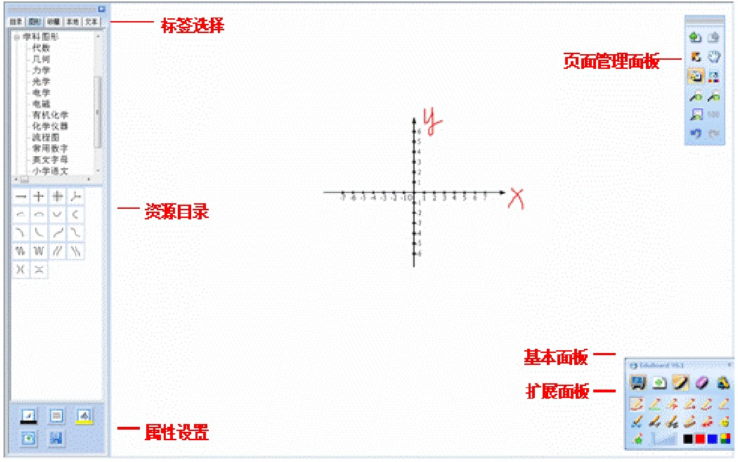
3.2.3嵌入式图文菜单设计，界面友好；

3.2.4操作简便，互动性强；

3.2.5整合多种方式的教育经验；

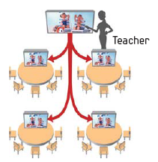
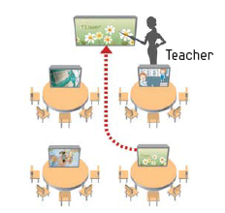
3.2.6资源库功能帮助更好教学；

3.3多媒体互动课堂

3.3.1完整讲义显示在触摸一体机上

◆图象和声音传输显示到触摸屏

◆有效的控制学生互动

◆帮助学生集中注意力的完美工具

3.3.2可定制的教学助手

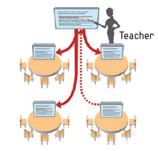
◆有效的监视学生的屏幕

◆老师能单独控制学生的电脑

◆老师能定制学生的课程安排

3.3.3分享已完成的课业

◆能够分享学生已完成的作业例子

◆教师批注的标识也能分享给学生

◆能帮助教学远距离的学生

四、技术特性

4.1技术参数
显示屏参数 | 屏类型 TFT LCD/LEDA规节能屏 |  | 3D解码 | 3D数字梳状滤波器、3D图像运动降噪、3D运动自适应梳状滤波等
显示屏参数 | 分辨率先 1920*1080 |  | 电视系统 | 高频接口 1
显示屏参数 | 亮度数 ≧500cd/㎡ |  | 电视系统 | AV输入（黄） ≧1
显示屏参数 | 对比度数 ≧5000：1 |  | 电视系统 | AV输出（黄） ≧1
显示屏参数 | 响应时间隔 5.5毫秒 |  | 电视系统 | 色差（40PIN DIN) ≧1
显示屏参数 | 色彩总数 1073.7M |  | 电视系统 | YPBPR(绿蓝红） ≧1
显示屏参数 | 刷新屏率先 100HZ/120HZ |  | 电视系统 | VGA输放（15针D-SUB) ≧1
显示屏参数 | 可视角度数 上下左右178度 |  | 电视系统 | PC-AUDIO输入 ≧1
显示屏参数 | 寿命 >50000小时 |  | 电视系统 | 高清数字多媒体接口（HDMI) ≧1
触摸书写系统 | 识别原理解 红外光学识别 |  | 电视系统 | 同轴输出（橙） ≧1
触摸书写系统 | 光干拢影响 光线以各种角度照射屏幕均可正常使用 |  | 电视系统 | 声音输出功率 2*12W
触摸书写系统 | 响应时间 <8毫秒 |  | 电视系统 | 扬声器数 4
触摸书写系统 | 触摸有效识别 >5毫米 |  | 电视系统 | 环绕声 有
触摸书写系统 | 扫描频率先 100HZ |  | 电视系统 | 多媒体 （USB-A)
触摸书写系统 | 坐标输出 4096*4096 |  | 电视系统 | 触摸输出 （USB-B)
触摸书写系统 | 通信方式 全速USB |  | 电源参数 | 输入电源220VAC 50/60HZ
触摸书写系统 | 书写屏表面硬度数 物理钢化莫氏7级防爆 |  | 电源参数 | 整机功耗 <300W
触摸书写系统 | 驱动 有驱，无马驱可选 |  | 电源参数 | 整机功耗 <600W
触摸书写系统 | 图件 可版本升级（单点转多点手势识别） |  | 电源参数 | 待机功耗 <1W
PC系统 | 硬件配置 根据客户需求定制 |  | 工作环境 | 工作温度 5℃-40℃
PC系统 | 操作系统WIN7 /XP/WIN2000/LINUX等 |  | 工作环境 | 工作温度 10%-95%
电视系统 | 彩色制式 PAL/SECAM |  | 工作环境 | 贮存温度 0℃-60℃
电视系统 | 频道数 199 |  | 工作环境 | 贮存温度 10%-955
电视系统 | 输入阻抗 7 0 ohm |  | 随机附件 | AC电源线/说明书/遥控器/电池/USB线/VGA线/光盘/保修卡/书写笔
电视系统 | 射频连接类型 IEC |  | 随机附件 | AC电源线/说明书/遥控器/电池/USB线/VGA线/光盘/保修卡/书写笔
电脑选项
CPU支持 | G41/E3400/E5500/E5700/E6600/E7600; h61/G530/630/I3
内存条 | DDR3 1333Mhz 2G/4G
硬盘 | SATA 320G/500G/ 1TB /8GSSD/16GSSD/32GSSD/64GSSD

4.2 技术优势

4.2.1触控技术作为乾元多媒体触摸一体机产品的标准配置, 是触摸产品的关键技术指标
触摸力度 | 无需任何触摸力度
触摸物体 | 手指、笔、或其它任何物体
透光率 | >92%
触摸分辨率 | 4096*4096
漂移 | 无漂移
扫描速度 | 75/秒
表面防护性能 | 防尘污染
阳关环境操作 | 支持
通讯接口 | USB
操作温度 | 0℃～40℃
存储温度 | -20℃～60℃
使用寿命 | 约60000小时，每天使用6小时使用寿命为30年

4.3红外触摸技术原理

红外触摸技术的工作原理是在屏幕四周布满红外发光（IR）二极管（LED）阵列，并在相对的侧边边缘放置光敏元件，用于分析系统，确定触摸动作。LED-光传感元件对在屏幕表面形成光束棚格。当物体（例如手指或者笔）触摸屏幕时遮断了光束，就会在相应光传感元件引起光测量值的减弱。光传感的输出测量值可以用于确定出触摸点的坐标
触摸技术 | 红外 | 电阻(电磁) | 电容（压感） | 表面生波
触摸力度 | 无需任何触摸力度 | 需要触摸力度 | 需要一定触摸力度 | 需要触摸力度
多点触摸 | 支持 | 不支持 | 不支持 | 不支持
透光率 | >92% | >82% | >92% | >92%
校准 | 无漂移 | 无漂移 | 需要定期校准 | 需要定期校准
触摸方式 | 手或任何物体 | 专用笔 | 手（只能用手） | 手（只能用手）
屏幕表面覆盖 | 无任何覆盖 | ITO膜覆盖 | 导电物质层覆盖 | 玻璃或都金属表面
屏幕尺寸 | 10.4～108 | 12～22 | 3～23.6 | <26
环境使用性 | 防水防尘 | 防水防尘 | 电磁干拢 | 受灰尘水气干拢
触摸寿命 | >6000万次 | >3500万次 | >5000万次 | >6000万次
驱动软件 | 无驱动设计 | 专用驱动 | 专用驱动 | 专用驱动
主要缺陷 |  | 使用寿命短,屏幕表面易划伤,需要经常校准 | 只能用手触摸\受电磁干扰\需要经常校准 | 只能用手触摸\受灰尘水气干扰\需要经常校准

4.4 触摸一体机与电子白板对比

◆创新设计的触摸一体机产品融合了投影仪，电子白板，电脑的功能

◆直接打开设备即可轻松演绎精彩的互动课堂
项目 | 触控一体机 | 电子白板/投影仪
分辨率 | 1920*1080 | 1024*768
板面大小 | 画面可无限廷伸，是个无限大的黑板 | 宽度、高度固定
光干拢 | 抗光干拢能力强，拥有高度和对比度，在强光环境下可识别性高 | 抗光干拢能力弱，遇强光较难识别，受环境影响大，由于前投强光反射，前排视力伤害大，后排看不清
视力影响 | 可视角度>178,解决前投光线剌激眼问题，保护眼睛 | 开机时间长(3-5分钟），浪费时间
教学效果 | 即开即用，还可免驱动外接电脑，提高教学效率，课堂录播清晰，便于视频传播。 | 课堂录播时，不清晰
使用磨损 | 可使用手写笔，也可用手指或者直径5毫米的不透明物体操作，无磨损，无耗材 | 触控笔和板面必须接触，时间长了会对板面有划痕、损伤
设备升级 | 强大的软件研发团队， | 根本不具备
性价比 | 一性次投入高，后续无损耗平均每小时消耗2元 | 维修费用高，消耗品更换速度快，平均每小时消耗5元

4.5产品技术原理

4.5.1简单维护模式

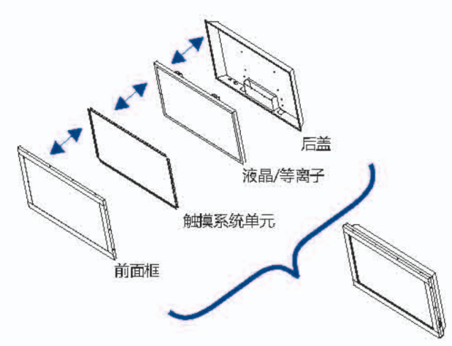
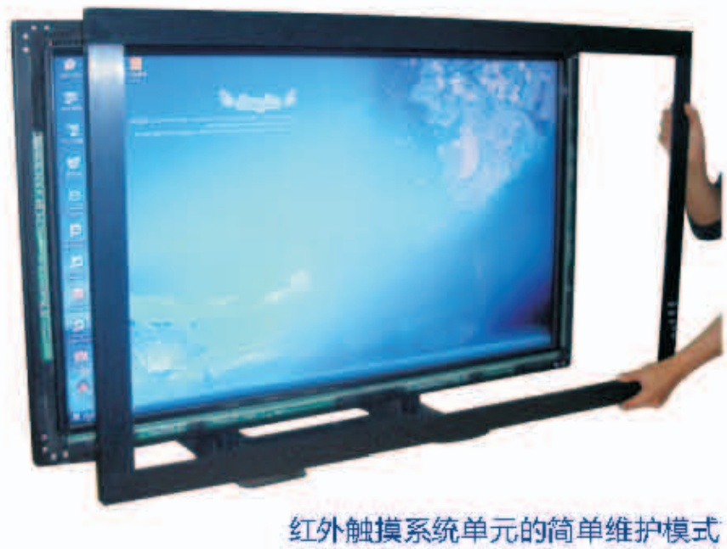
★在嵌入式集成技术中，触摸系统与显示系统无缝对接，但同时又保持相对独立。当触摸系统出现故障时，只需要更换触摸单元即可，避免了由于触摸系统自身的专业性，需要专业人员才能维护的尴尬

4.5.2 产品选项系列

壁挂式嵌入式触摸一体机
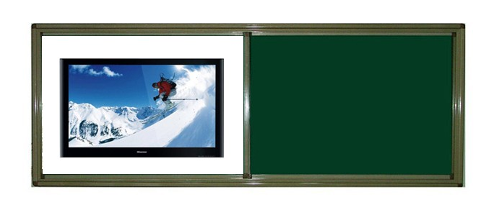

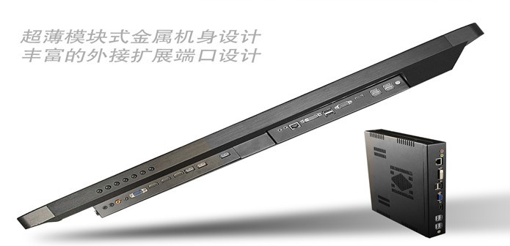

移动式触摸一体机

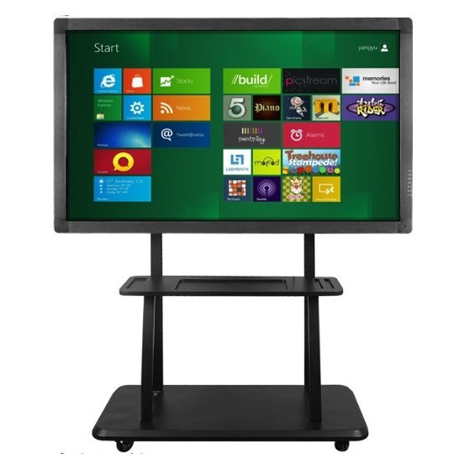

- 产品应用案例 一

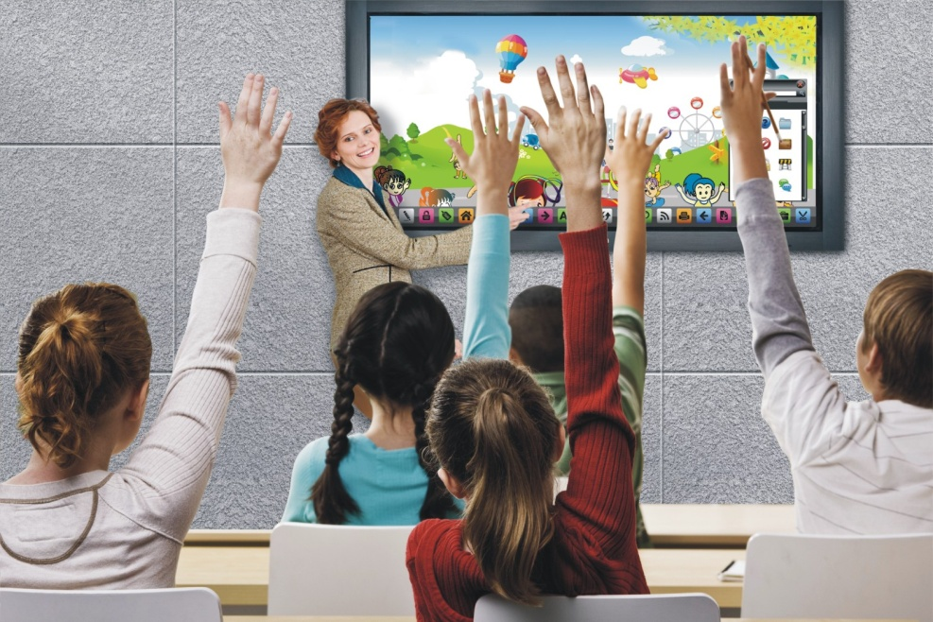
5.1多媒体互动教学使用

5.2 培训会议使用
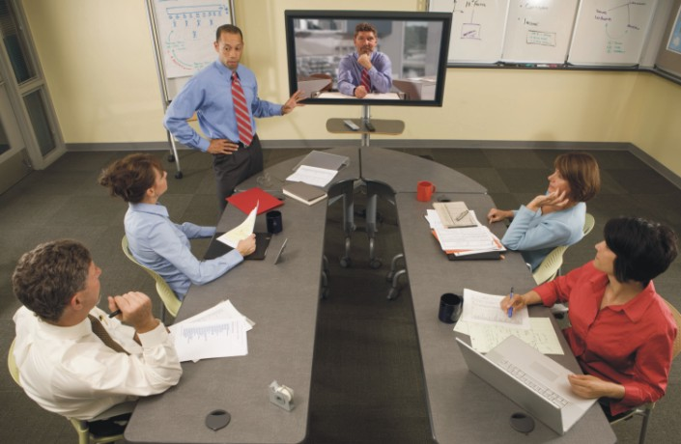

5.3 产品会议使用
- 产品应用范围
6.1互动课堂教学领域
AIOC乾元多媒体触摸一体机作为强大的高科技教学工具，具有便捷、高效，人性化和互动性等强大的功能和突出的优势。彻底改善了传统黑板教学课堂气氛沉闷、学生听课效率不高的弊病。
与沿袭已久的计算机+多媒体网络教学软件+投影“三位一体”的信息技术课堂教学相比，多媒体触控一体机有以下优势：
● 高度集成电脑、投影、幕布、显示器、音箱，安装简单、操作方便
● 高清显示屏解决了前投光线刺眼的问题
● 无盲点完全触摸，全程互动、教学生动有趣
● 内置海量教学资源库，直观形象，大大节省老师的画图时间，让教学更轻松高效。
6.2企业办公领域
沟通互动，高效办公。采用AIOC乾元触摸电脑一体机能极大地提高企业办公会议效率，解除笔录烦恼，会后可分发形成的标准文件，避免理解偏差。并且可打印、转存、邮件发送。同时AIOC乾元触摸电脑一体机配合视频会议软件、支持网络会议，远程会议系统，能更有效地和分支进行高效沟通，让学习过程更加有趣和高效。
动态演示即时记录，不论是在公司会议室给客户作产品介绍，还是远程会议，使用AIOC乾元触摸电脑一体机，可以与客户达到良好的互动沟通，随时解答客户的疑问，对演示内容的注释、标识能引起与会者对重要部分的注意，加深客户对产品的认同。
AIOC乾元触摸电脑一体机广泛应用于学校、政府、部队、公检法系统、电力、水力、银行、通信运营商、产品厂商等各类企事业单位，是现代多媒体办公必不可少的设备。
6.3军事领域
AIOC乾元产品已广泛应用于商业企业、学校、军事、政府、医疗等领域的会议室、教室、演示厅、指挥室等等，用户遍布中国大陆各省市及韩国、印度、挪威、俄罗斯、智利、阿联酋、香港等多个国家和地区。
现代军事指挥讲求快速准确和灵活应变，胜负的关键，往往就在瞬息之间。交互数字平台将传统的地图数字化，使指挥员能够更直观地了解地形、水文情况。辅助以各种标号，为指挥员完成战略部署讨论、战术想定提供了强大的技术支撑。
通过使用交互数字平台虚拟沙盘，使指挥员根据任务和自己的见解在数字沙盘上完成战术设想、火力部署工作。并随着演练的进行，可随时调整火力部署及作战思想，为提高指战员军事素养、指挥能力提供了丰富的推演训练平台。
6.4体育领域
世界体育飞速发展的今天，其高技术含量的竟争已成为不争的事实，许多体育项目都采用了高科技装备，来提高本身的技术水平和竟争实力，而数码电子白板恰到好处的实现了这一方面，它广泛应用于技战术分析、实际演练分析、体育教学指导等诸多领域。
1、AIOC乾元触摸电脑一体机可以直接体现项目教练的技、战术意图，它可以随意实现赛场录像与战术指导数码板的转换，使用我公司编程的体育技、战术分析软件，可以直接演示每一步战术意图，其技战术方案可以随时存储和比较，并可分步或整体播放，该功能实现于大部分集体项目，如：蓝球、足球、排球、手球、曲棍球、垒球等。
2、可用于单人竞技项目的演练或动作分解和效果等分析、演示及教学。如：在射击训练中东方精密数码电子白板与射击技术设备相连接，可对出枪过程、瞄准姿态、击发动作及射击结果直接在白板板面上进行分解、分析和对比等训练讲评。
6.5视频会议系统
用户只需安装视频会议软件终端软件，即可实现远程互动会议、培训、课程观摩等。例如，某特级教师在乌鲁木齐进行一趟示范课，全疆任意授权教师都能实时收看并保存内容；同时打破了传统视频会议只能通过声音描述而不能完美表达意见的弊端，每个参与者都可以在白板上任意写出自己所表达的
图形等。
- 售后服务
深圳市乾元计算机一向重视项目与产品售后服务，良好售后服务是我们下一个项目承接良好开始。根据项目规模和具体情况，乾元计算机将为项目提供全面及时的技术支持和售后服务，同时还安排专职人员负责接听热线电话、安排服务派工及监督工作质量，处理客户的投诉并跟踪处理结果，同时用管理系统进行服务系统的进程管理。

安装及质量保证
设备是全新的、原装的、经过合法渠道正规进货设备，其质量、规格及技术特征要符合技术参数要求。

保修服务期限
乾元计算机对本项目提供一年的免费保修期，在一年的免费保修期内，客户能够获得我们以下的服务：
1）提供支持服务方式：
● 电话支持7*24小时
● 现场服务（仅限珠三角地区）
● 远程诊断
● 季度巡访
● 网上在线
2) 提供支持服务内容
● 7×24小时热线和远程故障诊断服务
● 设备故障现场支持
● 故障模块或部件的更换
● 软件补丁下载和更新
● 不定期电话巡访
● 季度巡检
● 现场网络技术培训
● 优化服务
● 建立客户技术档案

现场故障响应 （仅限珠三角地区）
● 在接到的故障通知后，本地服务工程师将立即回复,并在15分钟内作出实质性响应，运行恢复时间不超过8小时，故障解决时间不超过24小时。硬件故障48小时内提供备件，时间均由通知故障起计。
4）巡检服务：
● 对贵行提供每季度一次的巡检服务（现场）。
5）备件服务：
● 严格按照厂商RMA流程提供备件服务。
6） 值守服务
● 在切换、系统上线等重大事件期间及节假日，提供现场值守服务。
7）对项目的改造，优化，升级项目实施提供技术支持，配置分析和方案论证服务。

客户系统交付验收后，即进入系统运维服务。乾元计算机公司不是把运维服务看成例行公事或救火行动，而是致力于提供有价值的服务，希望客户能从乾元计算机公司的服务中得到实在的效益。通过突发事件管理、问题管理、变更管理、发布管理等管理流程，不但解决客户系统运行维护过程中出现的问题，并且通过延伸的能力管理、持续性管理、可用性管理，从客户运行维护的角度发现潜在的问题和危机，及时通知客户并提出改进方案，把事故隐患消灭，从而避免业务损失。
乾元计算机的技术专家，将通过客户信息管理中心的相关资料以及用户现场的调研、交流，综合的分析，帮助用户优化系统的性能和管理，提升系统整体水平，并在系统容量、持续性管理、能力管理等方面，向客户提出改进意见。
可用性管理
通过与业务部门、技术部门的协调，确定业务发展需求规模与现有技术手段、设备性能等方面的差距，在充分利用现有资源的情况下，有针对性的进行分析和研究，协助客户制定设备升级、采购、更新换代、软件升级的计划，以适应业务发展的要求。
持续性管理
分析客户系统稳定运行的风险因素，协助客户制定系统风险管理计划，并定期进行风险预案的演练，确保风险管理计划随时处于可启动的状态，保障业务系统的稳定运行。
能力管理
了解客户技术人员的技术能力水平，及时将厂商提供的最新技术信息提供给客户，根据需要为技术人员提供相关的专业技术培训服务，提升客户技术人员分析问题、解决问题的能力。
此外，乾元计算机还将根据厂商产品和技术的发展情况，不定期的进行与客户的网络新技术交流。
安全管理
分析客户网络系统安全运行的风险因素，从厂商、公共信息资源获取有关的安全技术信息，协助客户制定网络安全管理计划，并定期协助客户进行安全管理检查和测试检测，确保网络系统的安全运行。

